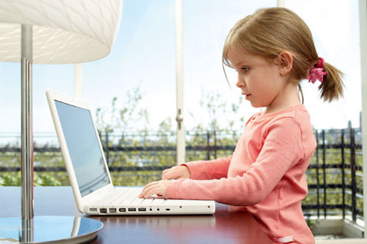
Современные дети все активнее используют в качестве главных источников информации телевидение, видео, компьютеры, порой в ущерб чтению книг, общению с окружающими людьми, природой, двигательной активности, необходимым для гармоничного развития личности.
При работе на компьютере организм человека испытывает определенные нагрузки, характеризующиеся умственным, зрительным и физическим напряжением. Широкое использование компьютеров в системе образования привело к необходимости проведения специальных исследований влияния компьютерной техники на детский организм. Этот вопрос особенно актуален в последнее время в связи с повсеместным внедрением здоровье-сберегающих технологий.
С тех самых пор, как впервые ребенок сел к монитору компьютера, ведутся споры о пользе и вреде раннего обучения детей играм по определенным правилам и азам компьютерной грамотности.
Аргументы «за», имеющие научное обоснование и подтверждение, выдвигают многие педагоги и родители, говоря о том, что компьютер способствует интеллектуальному росту ребенка, так как развивает важнейшие операции мышления.
У детей, периодически проводящих время за компьютером, очень рано развивается так называемая «знаковая функция сознания», улучшаются произвольная память и внимание, формируется познавательная мотивация, моторная координация и координация совместной деятельности зрительного и моторного анализаторов. А развитие этих качеств во многом обеспечивает психологическую готовность ребенка к школе.
Озабоченность здоровьем детей высказывают медики, приводя немало аргументов «против» раннего обучения ребят дошкольного и младшего школьного возраста информатике: воздействие электромагнитного излучения монитора, сидячее положение в течение длительного времени и как следствие этого -появление утомления, нервно-эмоционального напряжения, эмоциональных стрессов, ухудшение зрения и осанки. Из этого напрямую следует, что «виртуальный мир» скорее опасен для физического и психического здоровья ребенка, чем полезен.
Кто же прав в этих бесконечных спорах и дискуссиях? Подпускать или нет дошкольников к компьютеру? Благо это для растущих малышей или вред? Вопрос остается открытым. Конечно, нельзя бездумно идти на поводу бурно развивающегося прогресса, принося на его алтарь здоровье будущего поколения, но вместе с тем нельзя забывать, что компьютеры - это наше будущее. Иными словами, нужна «золотая середина».
А чтобы найти эту «середину», необходимо учитывать следующие рекомендации:
1. Самые жесткие требования необходимо предъявлять к монитору. Монитор должен соответствовать международным стандартам безопасности. На современном этапе лучшими по безопасности признаются мониторы на жидких кристаллах. В связи с этим желательно, чтобы дети (особенно дошкольники) пользовались компьютером, оснащенным именно таким монитором.
2. Сам компьютер (системный блок) должен быть не ранее 1997 года выпуска, что соответствует уровню Pentium II. Компьютеры предыдущего поколения не обладают современными техническими возможностями и не поддерживают современное программное обеспечение.
3. Важную роль в уменьшении физической нагрузки на ребенка при работе с компьютером является правильно подобранная мебель, соответствующая возрасту и росту ребенка.
4. Компьютер должен устанавливаться в хорошо проветриваемом помещении, где регулярно проводится влажная уборка.
5. Комната должна иметь хорошее, равномерное освещение, не допускающее бликов на экране монитора.
6. Для ребенка 6 лет максимальный предел одноразовой работы на компьютере - 10-15 минут. При этом периодичность занятий с одним ребенком должна быть не более 2 раз в неделю. (Родители часто рады тому, что ребенок сидит часами за компьютером и их не отвлекает.)
Покупая новую игру для компьютера, обратите внимание:
• на ее совместимость с вашей моделью компьютера, на то, с какой скоростью она будет загружаться и запускаться, как открывается;
• проверьте, соответствует ли она возрасту ребенка, уровню знаний;
• достаточно ли привлекательна по оформлению и содержанию;
• посмотрите, какие именно знания будут приобретаться в ходе игры;
• важно, чтобы этическое содержание игры, типы положительных и отрицательных героев, характер их взаимодействия друг с другом отвечали вашим моральным установкам;
• для ребенка будет иметь значение, чтобы в игре были разные этапы и уровни сложности, чтобы она требовала сосредоточенности, анализа ситуации, способности комбинировать различные элементы и была занимательной;
• хорошо, если игра или задание таковы, что за компьютером может сидеть сразу 2-3 человека, потому что при работе возникает много достаточно скучных пауз, и в эти моменты можно разговаривать друг с другом;
• длительные задания должны чередоваться с краткосрочными;
• в конце работы необходимо проводить гимнастику для глаз.
Консультация для родителей «Ребенок и компьютер. За и против».

